**TALLER N°4**

**Parte I**

**Actividad N° 1**

Mira el video sobre “Selección saludable de alimentos”

<https://youtu.be/cFUaHGlF0Dk>

**Actividad N°2**

Indica ejemplos de colaciones saludables.

**Actividad N°3**

Ubícate libremente en el patio. Sí eres pintado deberás formar una estrella con tu cuerpo levantando tus brazos.

**Parte II**

**Actividad 1**

Mueve tus articulaciones y trota.

**Actividad N°2**

* Corre y pasa el zig-zag entre conos.
* Botea el balón.
* Salta sobre aros
* Lanza el balón.

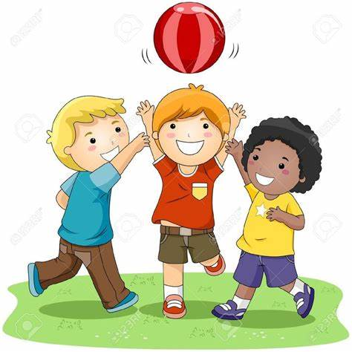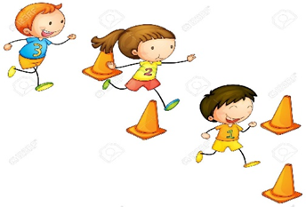

**Actividad N°3** Estira tus músculos.